ສາທາລະນະລັດ ປະຊາທິປະໄຕ ປະຊາຊົນລາວ
ສັນຕິພາບ ເອກະລາດ ປະຊາທິປະໄຕ ເອກະພາບ ວັດທະນາຖາວອນ
LOGO
ຊື່ອົງການ/ບໍລິສັດ Name of org/company ………

ແບບຟອມລາຍງານຜູ້ຖືກເຄາະຮ້າຍຈາກລະເບີດບໍ່ທັນແຕກ
ນຳໃຊ້ແບບຟອມນີ້ເພື່ອລາຍງານ ຜູ້ຖືກເຄາະຮ້າຍໜຶ່ງຄົນຕໍ່ຟອມ

- ລາຍລະອຽດກ່ຽວກັບຜູ້ຖືກເຄາະຮ້າຍຈາກ ລບຕ
ແຂວງ Province: ເມືອງ District: ບ້ານ Village: .
ຈຸດພິກັດບ້ານ Village coordinate (ຫ້ອງການບ້ານ ຫຼື ຈຸດໃຈກາງບ້ານ village office or central point of the village) ນຳໃຊ້ລະບົບຈຸດພິກັດ using the coordinate system WGS1984 UTM:
ເສັ້ນແວງ Latitude X: | ເສັ້ນຂະໜານ Longitude Y:

ລະຫັດຜູ້ຖືກເຄາະຮ້າຍ Victim ID:

ຊື່ ແລະ ນາມສະກຸນ Name and family name: , ວັນເດືອນປີເກີດ Date of accident: _ _ /_ _ /_ _ _ _
ຊື່ຫຼິ້ນ Nick name ວັນທີເກີດອຸບັດຕິເຫດ Date of accident:_ _ /_ _ /_ _ _ _
□ ຜູ້ຊາຍ Male; □ ແມ່ຍິງ Female; □ ເສຍຊີວິດ Dead; □ ບາດເຈັບ Injured; ຊື່ພໍ່ Farther’s name:
□ ໂສດ Single; □ ແຕ່ງງານ Married; □ ໝ້າຍ Widow/er; □ ຮ້າງ Separated; ຊື່ແມ່ Mother’s name:
ມີລູກຈັກຄົນ Number of children: ເບີໂທລະສັບ Tel number: .
- ຖ້າຜູ້ຖືກເຄາະຮ້າຍເສຍຊີວິດ ກະລຸນາບອກສະຖານທີ່ If the victim has died, please indicate the location of death:
□ ສະຖານທິ່ເກີດອຸບັດຕິເຫດ At place of accident; □ ຢູ່ເຮືອນ At home; □ ລະຫວ່າງທາງໄປໂຮງໝໍ whilst travelling to health facilities;
□ ຢູ່ໂຮງໝໍ in hospital; □ ຢູ່ສຸກສາລາ At health centre; □ ອື່ນໆ Other .
- ອາການບາດເຈັບ ແລະ ເສຍອົງຄະ Injuries sustained and disabilities

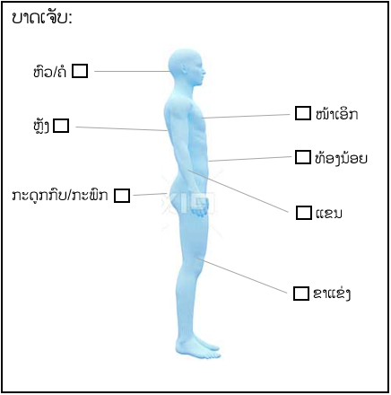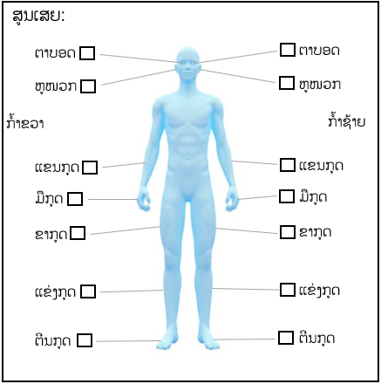
Injuries:
Losses:
Head/neck
Back
Thorax
Pelvis
Abdomen
Arm
Lower leg
Blindness
Blindness
Deafness
Deafness
On the right
On the left
Amputated arm
Amputated arm
Amputated hand
Amputated hand
Amputated leg
Amputated leg
Amputated lower leg
Amputated lower leg
Amputated foot
Amputated foot

ອະທິບາຍລາຍລະອຽດຂອງອາການບາດເຈັບ Describe about the symptom of injuries: .

- ຜູ້ຖືກເຄາະຮ້າຍໄດ້ຮັບການຊ່ວຍເຫຼືອສຸກເສີນ ແລະ ປິ່ນປົວຫຍັງແດ່ What type of the assistance received by the Victim in emergency and treatment (mark all items received)?

ຢູ່ສະຖານທີ່ເກີດອຸບັດຕິເຫດ At the place of accident | ສຸກສາລາ At health centre | ໂຮງໝໍເມືອງ In the district hospital | ໂຮງໝໍແຂວງ In the provincial hospital
□ ປະຖົມພະຍາບານ First aid | □ ປະຖົມພະຍາບານ First aid | □ ປະຖົມພະຍາບານ First aid | □ ປະຖົມພະຍາບານ First aid
□ ອະນາໄມບາດແຜ Wound cleaning | □ ອະນາໄມບາດແຜ Wound cleaning | □ ອະນາໄມບາດແຜ Wound cleaning | □ ອະນາໄມບາດແຜ Wound cleaning
□ ໃຫ້ຢາບັນເທົາແກ້ປວດ Painkillers | □ ໃຫ້ຢາບັນເທົາແກ້ປວດ Painkillers | □ ໃຫ້ຢາບັນເທົາແກ້ປວດ Painkillers | □ ໃຫ້ຢາບັນເທົາແກ້ປວດ Painkillers
□ ຫ້າມເລືອດ Tourniquet | □ ຫ້າມເລືອດ Tourniquet | □ ຫ້າມເລືອດ Tourniquet | □ ຫ້າມເລືອດ Tourniquet
□ ພັນບາດແຜ Bandaging | □ ພັນບາດແຜ Bandaging | □ ພັນບາດແຜ Bandaging | □ ພັນບາດແຜ Bandaging
□ ສົ່ງນ້ຳເກືອ Intravenous drip | □ ສົ່ງນ້ຳເກືອ Intravenous drip | □ ສົ່ງນ້ຳເກືອ Intravenous drip | □ ສົ່ງນ້ຳເກືອ Intravenous drip
- | - | □ ການຜ່າຕັດ Amputation/surgery | □ ການຜ່າຕັດ Amputation/surgery

- ໜ່ວຍງານໂຄສະນາສຶກສາຄວາມສ່ຽງໄພຈາກ ລບຕ ໄດ້ລົງຢ້ຽມຢາມໂຄສະນາຢູ່ໃນຊຸມຊົນຂອງທ່ານບໍ່ Has the Mine Risk Education Unit visited your community?

□ ໄດ້ລົງ Yes | □ ບໍ່ໄດ້ລົງ No | □ ບໍ່ຮູ້ Unknown | ກິດຈະກຳໃດແດ່ທີ່ໄດ້ປະຕິບັດ What activities did they perform?
ຖ້າໄດ້ລົງ ແມ່ນອົງການໃດ If yes, which organization? …………………… | □ ໂອ້ລົມ Talk | □ ຜ່ານຫຼັກສູດຈາກໂຮງຮຽນ Educational activities | □ ລະຄອນ Drama
ລົງຄັ້ງຫຼ້າສຸດ ວັນທີ The latest date of activity: _ _ /_ _ /_ _ _ _ | □ ແຜ່ນພັບ Brochures | □ ອະທິບາຍຈາກຮູບພາບ Explaining from the pictures/photos | □ ວິດີໂອ Video;  □ ຕຸກກະຕາ Puppet show.

- ອຸບັດຕິເຫດເກີດຂຶ້ນ ຜູ້ເຄາະຮ້າຍກຳລັງເຮັດກິດຈະກຳຫຍັງ Victim’s activity at the time of the accident?
□ ດັງໄຟຈູດຂີ້ເຫຍື້ອ Making a fire to burn rubbish; | □ ຕັດຫຍ້າ Cutting grass;
□ ດັງໄຟແຕ່ງກິນ Making a fire to cook; | □ ຕັດໄມ້/ຖາງຫຍ້າ Cutting trees/clear grass;
□ ດັງໄຟຝີງ Making a fire for warming; | □ ມ້າງລະເບີດ (ທຸບຕີ/ຕັດ) Dismantling UXO (hitting/cutting);
□ ຈູດປ່າ Making fire to clear land; | □ ເຄື່ອນຍ້າຍລະເບີດ Moving UXO;
□ ຈູດໄຮ່ Making fire to clear upland rice field; | □ ຫຼິ້ນລະເບີດ Playing with UXO;
□ ຂຸດຫາອາຫານ Digging to look for food; | □ ກວດກູ້ລະເບີດ Clearing UXO;
□ ຂຸດເພື່ອສ້າງສາ Digging for construction; | □ ທຳລາຍລະເບີດ Destroying UXO;
□ ຂຸດນາ/ຂຸດສວນ Ploughing, digging farm/land/garden; | □ ນຳໃຊ້ລະເບີດໄປຍິງປາ Using UXO for fishing;
□ ອື່ນໆ Other .

- ອາຊີບຂອງຜູ້ຖືກເຄາະຮ້າຍ ລບຕ
□ ເດັກ Child; | □ ທະຫານ Soldier; | □ ປະຊາຊົນ Civilian;
□ ນັກຮຽນ Student; | □ ຕຳຫຼວດ Police; | □ ພະນັກງານເອກະຊົນ Private staff;
□ ຄູ Teacher; | □ ພະນັກງານລັດ Government; | □ ນັກເກັບກູ້ ລບຕ Miner;
□ ກຳມະກອນ Labourer; | □ ຄ້າຂາຍ Trader; | □ ອື່ນໆ Other .

- ລາຍງານໂດຍ Reported by:

ລາຍງານໂດຍ Reported by:
ວັນທີ Date: _ _ /_ _ /_ _ _ _ | ລາຍເຊັນ Signature:

- ເຊັນ ແລະ ຢັ້ງຢືນຈາກບ້ານ Signed and certified from headman:

ນາຍບ້ານ/ຮອງນາຍບ້ານ Headman/Deputy-Headman:
ວັນທີ Date: _ _ /_ _ /_ _ _ _ | ລາຍເຊັນ ແລະ ປະທັບກາ Signature and seal:

- ຫ້ອງການ ຮສສ ເມືອງ District Labour & Social Welfare Office:

ຫົວໜ້າ/ຮອງຫົວໜ້າ Director/Deputy-Director:
ວັນທີ Date: _ _ /_ _ /_ _ _ _ | ລາຍເຊັນ ແລະ ປະທັບກາ Signature and seal:

